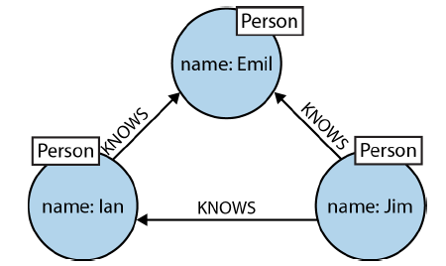
Scrivi lo script cypher per creare il grafo
CREATE ( (…) <-[…]-> (…) …. )

Con l’operatore MATCH, scrivi la query per trovare gli amici di Jim

Riscrivi la query usando anche la condizione WHERE per filtrare il nome

Scrivi una query a tuo piacimento, usando un graph pattern

Scrivi una query a tuo piacimento, usando un path ricorsivo

